建议Dashboard部分类似如下的布局：

1. 最上面是一个实时流量动图（实时曲线每秒刷新一次），包括当前的实时流量、昨天同一时刻的流量、最近三天的评价流量等；
2. 下面是多个不同的Top-N统计表：流量最大的Top-N列表；访问人数最多的网站列表；访问流量最大的网站列表；网络资产（终端/IP）最多的区域列表；网络安全事件预警列表等；
3. 我会根据IP地址来划分区域构建一个虚拟的网络拓扑架构图，您可以用流动的箭头来表示网络区域之间的流量大小（类似： <https://www.echartsjs.com/examples/zh/editor.html?c=lines3d-flights-gl&gl=1> ）；

我画了一个简单的首页布局，你看看是否合适？我们后面可能得考虑有个大屏页面作为默认的主页面，上面只有各种图标，没有导航栏/菜单之类的东西，用于大屏幕显示用。

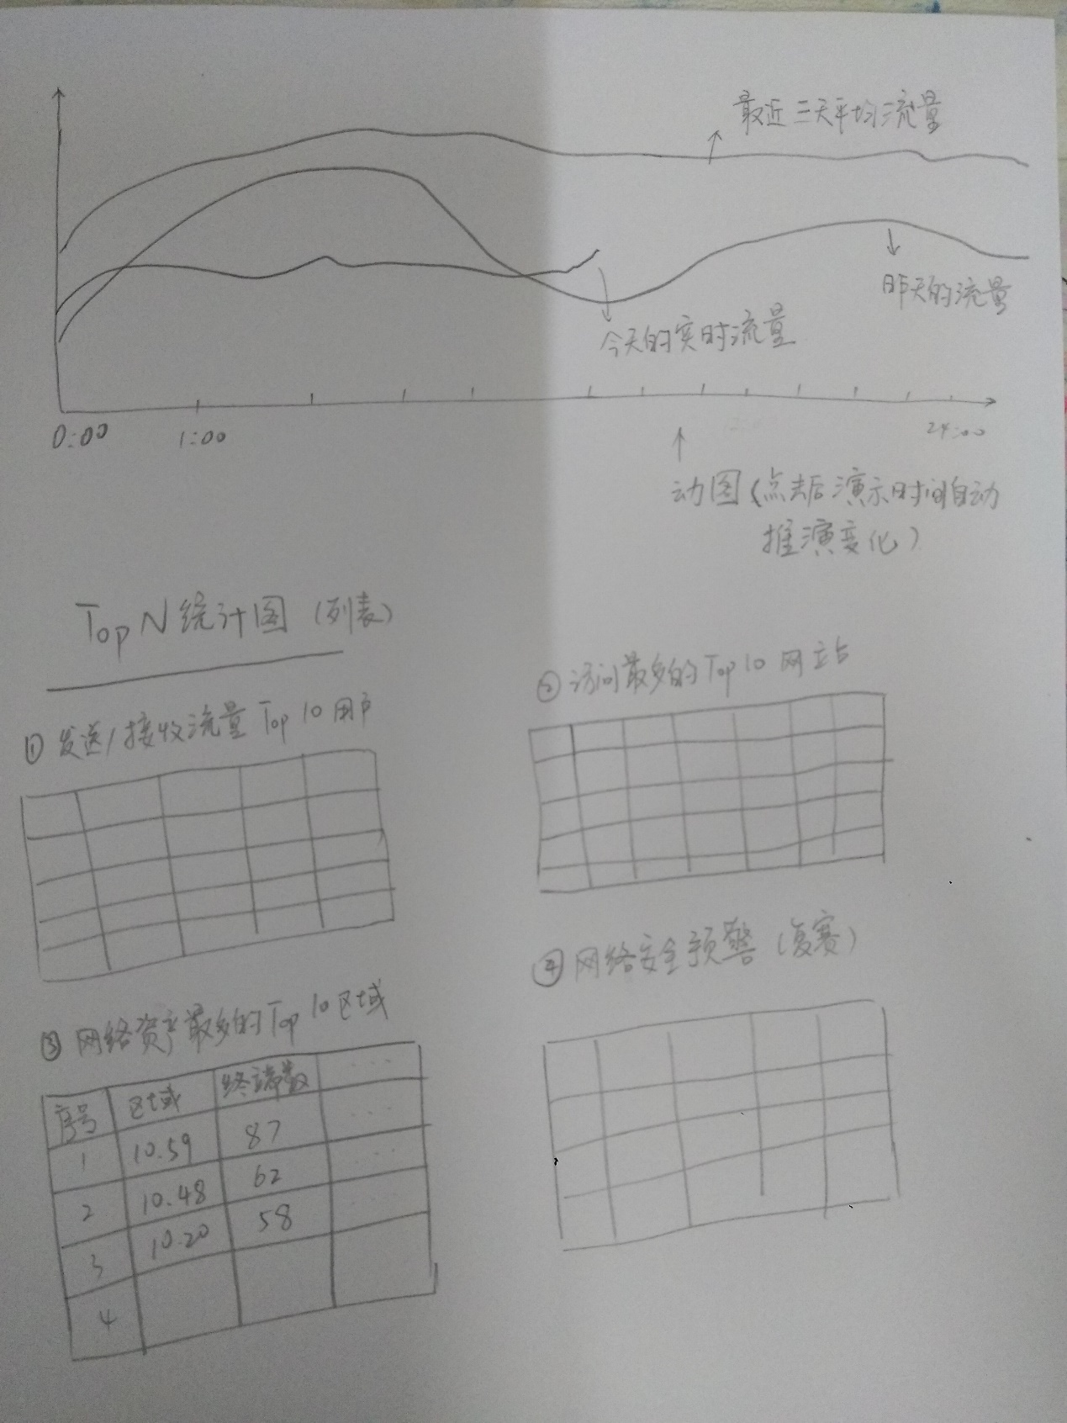

实时流量图用上面画的那种显示全天的流量的实时流量图，效果有点类似下面这个图（下面这个图是只显示最近30分钟的流量，会随时间推移而更新，我们只需要显示全天的就行）

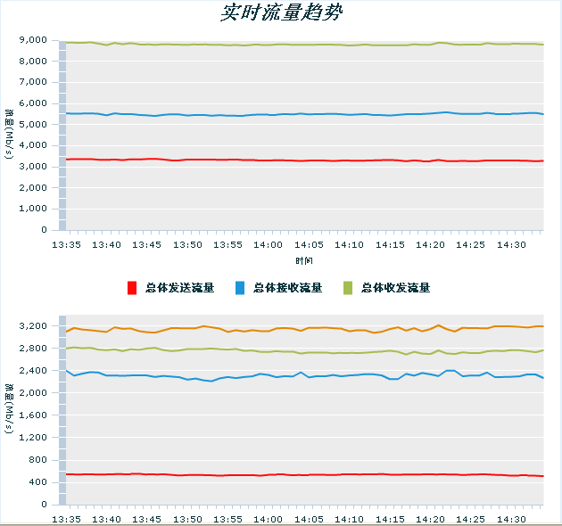

列表参考图：

